Rodinný dům v Jesenici využívá střešní krytinu i na fasádě - díky tomu je kompaktní, stylový a elegantní
Praha, 11. května 2016

Mladá rodina si pro své bydlení vysnila rodinný dům, který upoutá na první pohled netradičním řešením, bude reprezentativní a přitom funkční. S původním projektem domu byli majitelé nespokojeni, a tak začali spolupracovat s architekty z MIO architects. Ti z dřívějšího projektu zachovali velké prosklení a otevřenou galerii, s nímž skvěle ladí tmavě šedá falcovaná střešní krytina Lindab SRP Click. Aby dům působil kompaktně, je tato krytina využita i na plášť celého domu. Na výraznosti a kontrastu mu dodává kombinace fasády na bočních zdech s bílými štíty, do nichž jsou umístěna okna s výrazným orámováním.
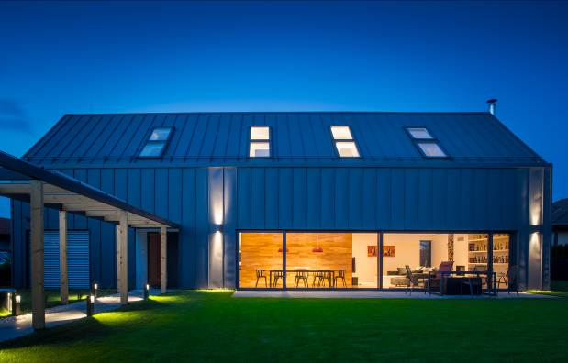
Lindab SRP Click patří díky svým vlastnostem (dlouhá životnost, nízká hmotnost, snadná montáž, univerzální využití na různých typech domů včetně komplikovanějších střech) k velmi vyhledávaným drážkovaným střešním krytinám na českém trhu. Elegantní a nadčasový design ji však předurčuje také k méně tradičnímu využití: jako stěnová lamela může tvořit samostatnou fasádu nebo téměř kontinuálně navazovat na střešní plochu, takže dům pak působí velmi kompaktně. Autorka realizace, architektka Jana Šimánková z Mio architects k tomu uvádí: „Majitelům domu se líbí jednoduchá a funkční architektura – a střecha z prvotřídní švédské oceli tento směr přesně vystihuje. Použitím stejné krytiny i na fasádu jsme celý objekt výrazově zjednodušili a ozvláštnili. Dům má jednoduchou hmotu v podobě obdélníku se sedlovou střechou, která mu propůjčuje zcela klasický tvar a přitom moderní vzhled. Fasáda je ještě vylepšena o detail skrytého žlabu. Jako kontrast s výrazově silnému plechovému opláštění jsou řešeny štítové stěny, které mají standardní kontaktní systém s bílou omítkou. Jako propojení fasád funguje lemování štítové stěny a oken, které je provedeno ze stejného materiálu.”

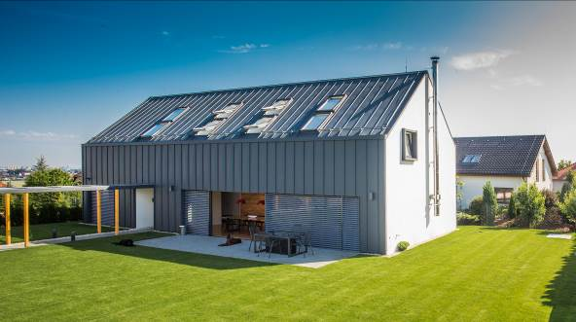
Realizaci střechy a opláštění fasády zajišťovala společnost STŘECHY KUČERA, jejíž zástupce Kamil Kučera dodává: ”Už při prvotních návrzích – v projektové dokumentaci a vizualizaci rodinného domu – se jako realizační firma vždy zamýšlíme nad řešením detailů a dlouhodobou funkčností i trvanlivostí způsobu řešení. Při této realizaci se jednalo především o zapracování střešních oken v sestavách nad sebou, zhotovení zaatikového žlabu a opláštění provětrávané fasády s detaily u veškerých otvorů, tak, aby působily čistě, ve stejných liniích a moderně. To se podařilo pomocí atypických klempířských prvků a bez použití viditelného kotvení. S krytinou Lindab SRP Click se pracuje velmi dobře, protože je na zpracování detailů velmi tvárná. Díky velmi kvalitní technické podpoře a servisu ze strany Lindabu i dostatečným skladovým zásobám včetně doplňkových prvků (tabule a svitky plechu, okapy Lindab Rainline aj.) realizace atypického rodinného domu v Jesenici probíhala vždy plynule a v souladu se stanoveným časovým harmonogramem.”

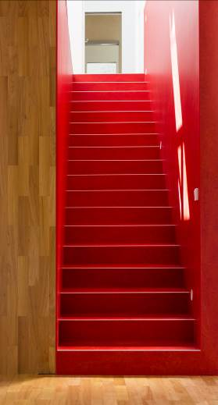
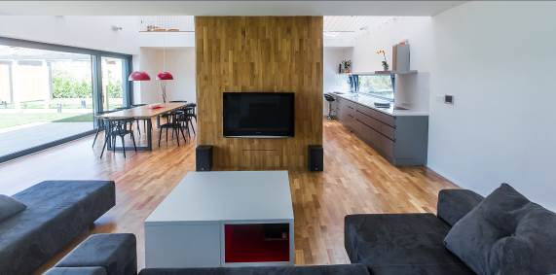
Umístění domu na pozemku výrazně ovlivnila orientace ke světovým stranám. Prosklená hlavní obytná místnost, hostinský pokoj a zahrada jsou obráceny k jihozápadu. Aby tyto klidové části nebyly rušeny, vyřešili architekti přístup do domu a příjezd aut vytvořením krytého stání, které je propojeno se vstupem do domu zastřešeným chodníkem. V přízemí má dům vedle hostinského pokoje a hlavní obytné místnosti, propojené s kuchyní, také prostornou technickou místnost, samostatnou toaletu a koupelnu. V patře je ložnice se šatnou a koupelnou a dětský pokoj se stejným příslušenstvím. V interiéru tvoří významný prvek celé dispozice jednoramenné schodiště umístěné do hmoty „boxu”, který je dělícím prvkem mezi jídelnou, kuchyní a obývací částí. Tato hmota podle architektů využívá principu „vykousnutého jablka”. Zvenku je opláštěna akátovým dřevem, stejným jako na podlaze, a uvnitř má zářivý odstín červené. To je patrné na schodišti a korpusu kuchyňských skříněk. Tento box tvoří v patře galerii, po níž je přístup do dětského pokoje. Místo zábradlí slouží systém z bezpečnostních sítí, které se například nad kuchyní dají využít jako místo k odpočinku.

Celá výstavba rodinného domu trvala 14 měsíců. Majitelé se v něm stihli již dokonale zabydlet, takže mohou mluvit o svých zkušenostech s výstavbou a užíváním domu. „Velmi se nám vyplatila důkladná a pečlivá příprava celého projektu. Když chcete stavět dům, který vybočuje z běžného designu, je třeba už v předprojektové fázi úzce spolupracovat se zkušenými architekty. Podle našeho názoru není v silách laika postihnout všechny peripetie, které s sebou výstavba i provoz rodinného domu přinášejí. My jsme na začátku řekli architektům naši celkovou představu a pak už je nechali pracovat. Tento přístup se nám vyplatil: architekti totiž na rozdíl od nás laiků věděli přesně, jak bude vše fungovat a působit dohromady, a mohli tak korigovat naše představy. Díky tomu máme dům, v němž se cítíme výborně. Náš hlavní požadavek – mít celou jednu stranu obytného prostoru prosklenou a otevřenou do střechy – byl beze zbytku naplněn. Tmavě šedá falcovaná střešní krytina Lindab SRP Click, kterou nám architekti doporučili, je elegantní a díky příznivému poměru cena-výkon zároveň i funkční. Obavy, že plech na střeše a fasádě může být za prudkého deště hlučný, se v žádném případě nenaplnily,” říkají majitelé domu.

Stylový rodinný dům je jen jednou z mnohostranných možností využití, na které se Lindab SRP Click díky svým vlastnostem hodí. Krytina se zaklapávacími zámky je totiž obecně univerzální prvek, který se může orientovat vertikálně i horizontálně. Lze ji proto použít na stěny i střechu. „V rámci fasádních aplikací je esteticky zajímavé doplnit plechové plochy dřevem,” doplňuje Štěpán Lášek, produktový manažer společnosti Lindab s. r.o. „Oba materiály jsou totiž ve své podstatě přírodní. Použití se nabízí rovněž v komerční oblasti, kde lze vytvářet různobarevné fasády na přání, třeba i ve firemních barvách provozovatele budovy. Dobře lze plechové obklady uplatnit také u budov ležících velmi blízko frekventovaných komunikací, kde fasády v zimních měsících trpí sněhem, vodou a solí z přilehlé silnice. V posledních letech se též vyvíjí systém plechového pláště budovy, aplikovaného přímo na izolant bez provětrání a vytvoření sendvičové konstrukce bez tepelných mostů – to přináší výhody a úspory při jednodušším návrhu a rychlejší realizaci stavby.”

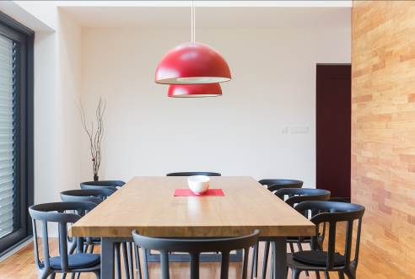
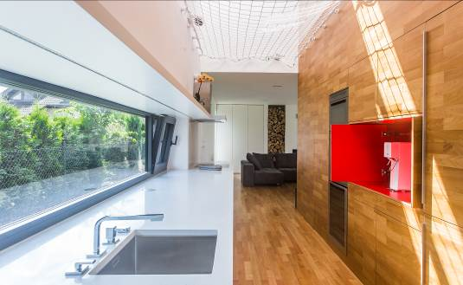

© fotografií exteriéru (střecha a fasáda Lindab SRP Click) a interiéru rodinného domu v Jesenici u Prahy:
Lindab ve spolupráci s realizační firmou STŘECHY KUČERA a architektonickým studiem Mio architects

Více fotografií exteriéru a interiéru rodinného domu v Jesenici u Prahy ke stažení v tiskové kvalitě z online tiskového střediska Crest Commucications: doplníme odkaz na tisk. středisko

O mezinárodním koncernu Lindab AB:
Lindab AB má své sídlo ve Švédsku ve městě Grevie. Společnost vznikla v roce 1956 ve švédském Linghultu jako malá klempířská firma. V roce 1984 vstoupil Lindab na švédskou burzu, v roce 1992 také na dánskou. V roce 2006 byla mateřská společnost přejmenována na Lindab International AB. Koncern Lindab působí v současné době na trzích 32 zemí a zaměstnává na 5000 lidí. Je jedním z největších světových designérů, výrobců a prodejců kovových profilů pro stavební účely – ocelových plechů, lehkých střešních krytin, okapových systémů a dalších montážních prvků z tenkostěnné švédské oceli, jakož i vzduchotechnických potrubních systémů. Tím je schopen poskytovat komplexní systémová řešení pro široké spektrum požadavků. V roce 2015 dosáhl koncern Lindab čistých tržeb ve výši 7,589 miliard švédských korun (tj. zhruba 801 mil. EUR).
www.lindabgroup.com

O společnosti Lindab s. r. o.:
V České republice působí Lindab s.r.o. od roku 1993 v oblasti střešních a stěnových systémů. Ta se specializuje na výrobu a prodej tenkostěnných ocelových plechů, lehkých střešních krytin, okapových systémů, v nichž je lídrem na českém trhu, a také na výrobu systémů zastřešení plochých střech. V roce 1996 přibyla oblast vzduchotechnických systémů. V roce 2003 Lindab otevřel nový výrobní, skladový a administrativní areál v Praze – Ruzyni. Základ podnikání společnosti tvoří jak vývoj, výroba a prodej hotových výrobků, tak poskytování komplexních řešení projektů pod názvem Lindab Stavby. Svým partnerům nabízí nejen kvalitní komponenty, ale i stavební systémy, které tyto komponenty využívají. Poskytuje poradenství, navrhuje koncepci a detaily, specifikuje a nacení potřebný materiál. Dále připraví podrobnou montážní dokumentaci, poskytne orientační i autorizované statické posouzení projektu, zaškolí pracovníky pro samotnou montáž, k níž opět poskytne poradenství a odborný dohled. Disponuje také prvotřídním distribučním systémem díky velkým skladovým zásobám a široké síti prodejců a montérů. V roce 2015 otevřel Lindab svou novou pobočku v Brně, která se specializuje na vzduchotechniku a nabízí ve vzorkovně také široký sortiment lehkých střešních krytin a okapů.
www.lindab.cz
www.lindab-stavby.cz
www.lindabstrechy.cz

http://www.mioarchitects.cz/projekty/rodinny-dum-mladikov/
www.strechykucera.cz

